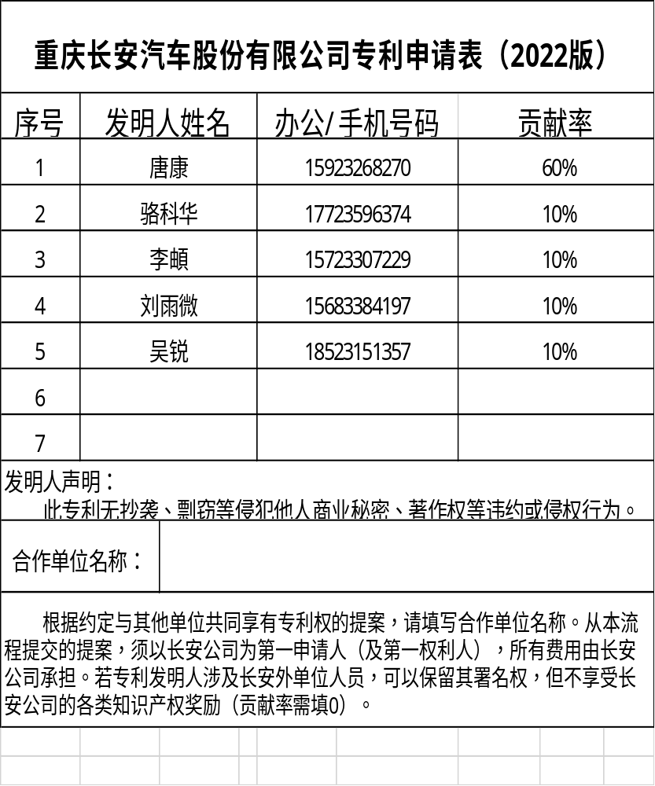
专利技术交底书

自动驾驶场景下4D动态目标的自动标注产线
技术领域
本发明涉及自动驾驶数据标注技术领域，具体地说，涉及一种用于自动驾驶场景下4D动态目标的自动标注产线。
背景技术
随着自动驾驶技术的不断发展，目前4D动态目标识别（空间加时序）成为了自动驾驶视觉感知的主流方案，4D动态目标的准确标注对于自动驾驶算法的训练和性能至关重要。但是，同传统的图像目标“所见即所得”的标注不同，4D目标需要特殊的标注工具和标注方法，传统的手动标注存在耗时、耗力和主观性强等问题，几乎没法满足算法对于数据的需求。因此，需要一种自动标注产线来提高标注效率和准确性。
CN202310353975.1提出一种自动驾驶数据的自动标注方法，获取原始自动驾驶数据集后，对驾驶场景进行预处理，得到重建数据集；再利用重建数据集重建4D场景，最后在重建的场景中获取标注结果。该方法对于驾驶场景中的静态目标，例如车道线、锥桶等，有比较好的标注效果。但是由于场景重建需要对单一场景反复采集方能取得较好的效果，该方法的数据生产效率比较低下。也正由于重建需要对同一场景反复采集，该方法对于动态目标的标注效果较差。
发明内容
为了解决上述问题，本发明提供了一种自动驾驶场景下4D动态目标的自动标注方法。该方法基于计算机视觉和深度学习技术，结合车载传感器的数据，实现对4D动态目标的自动标注，并形成自动标注产线，可用于自动驾驶数据的大规模量产。
具体地，本发明的自动标注方法包括以下步骤：
步骤1：获取车载传感器的数据，包括摄像头图像（多摄像头，360°周视图像）、激光雷达数据、GNSS、IMU、轮速等数据。
步骤2：对获取的数据进行预处理，包括数据解析、多传感器时间对齐、数据去噪、图像增强等。
步骤3：分别利用激光3D大模型和图像2D大模型，对预处理后的点云数据和图像数据进行目标检测和分类识别，识别出动态目标的类别、在图像中的位置，及其与自车的空间相对位置。
步骤4：根据3D点云目标检测结果，抠除目标内的点云。利用雷达里程计算法将处理后的点云与GNSS、IMU、轮速等数据融合，得到自车的行驶轨迹。
步骤5：根据一段时间内的自车行驶轨迹，以及2D和3D目标检测结果，对目标进行离线跟踪和后处理，包括：多目标双向跟踪、目标尺寸调整、目标轨迹调整、目标速度计算、目标运动补偿、目标类别修正等。得到最终的自动标注结果，随图像和点云数据加入数据库。
步骤6：整合上述步骤，在生产平台创建有向无环图，形成4D动态目标的自动标注产线。
附图说明：
为了使本发明的技术方案更加便于理解，下面结合附图对本发明做解释性描述，其中：图1 自动驾驶数据采集车辆配备的传感器示意图，图2 4D动态目标的自动标注流程图，图3 自动标注产线系统架构图。
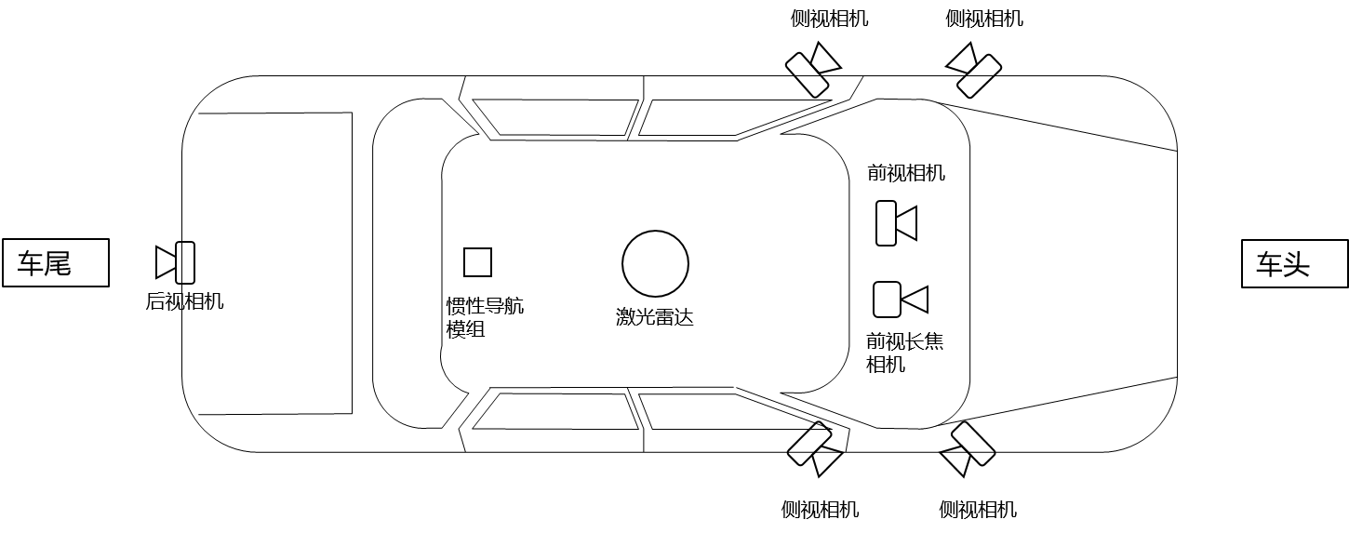
图1 自动驾驶数据采集车辆配备传感器示意图

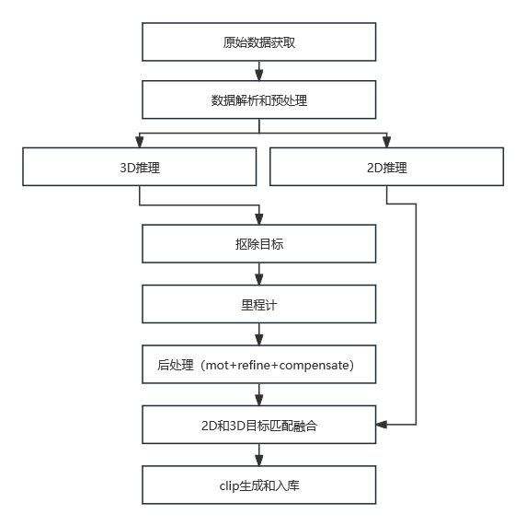
图2 4D动态目标的自动标注流程图
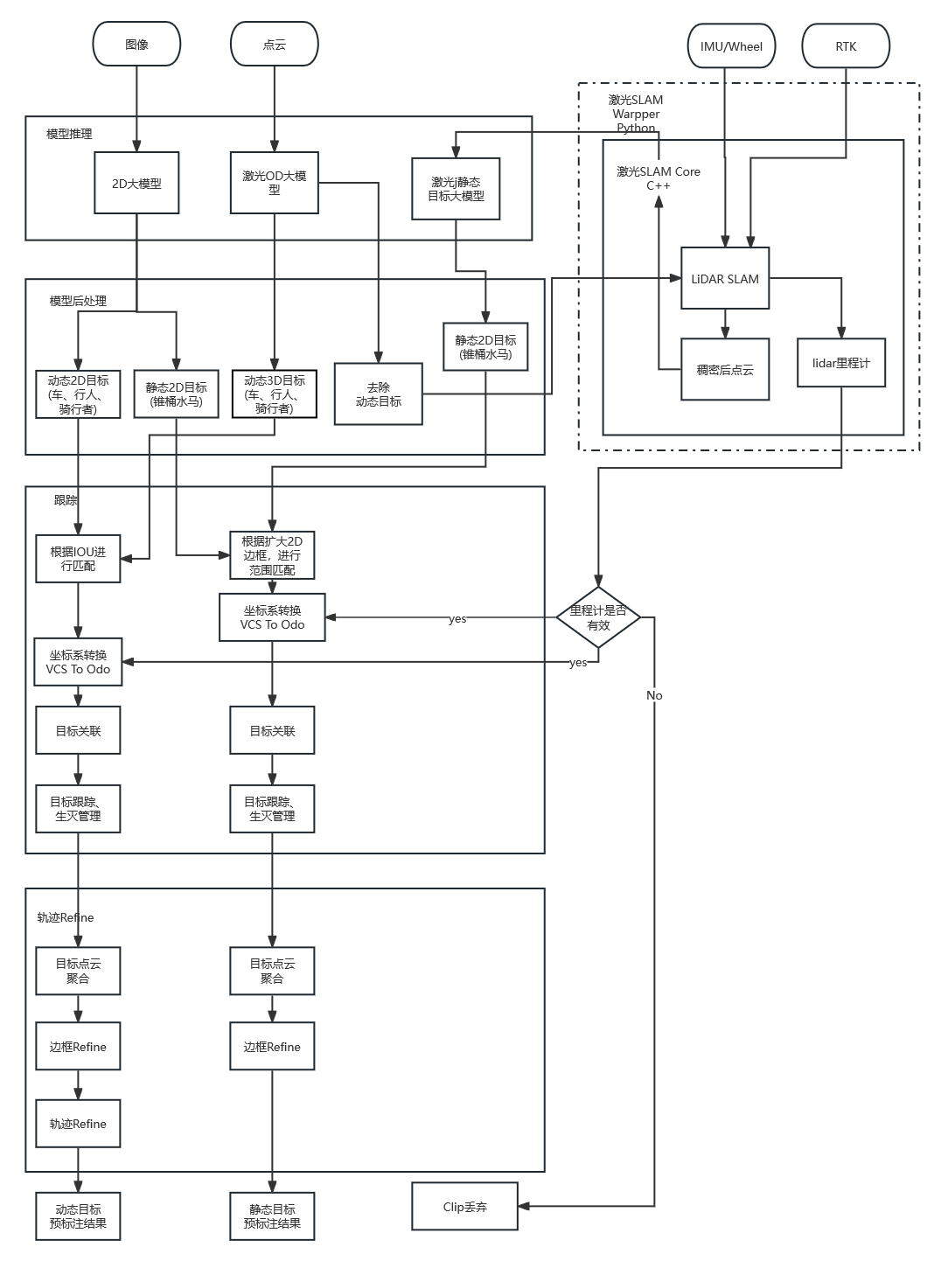
图3 自动标注产线系统架构图。

具体实施方式
上述图1我们给出了一种自动驾驶数据采集车辆配备的传感器安装示例，在实际使用中，可以按照示例为数据采集车安装配备激光雷达、摄像头和惯性导航组件等传感装置，也可以根据实际需求进行调整和变更。须保证各传感器装置的内外参标定精准（误差小于1%），各传感器授时精确（误差小于5ms），方可保障本发明的自动标注产线稳定准确运行。参考图2，产线的具体实施步骤如下：
步骤1：获取车载传感器的数据，包括摄像头图像（多摄像头，360°周视图像）、激光雷达数据、GNSS、IMU、轮速等数据。
步骤2：对获取的数据进行预处理，包括数据解析、多传感器时间对齐、数据去噪、图像增强等。
步骤3：分别利用激光3D大模型和图像2D大模型，对预处理后的点云数据和图像数据进行目标检测和分类识别，识别出动态目标的类别、在图像中的位置，及其与自车的空间相对位置。
步骤4：根据3D点云目标检测结果，抠除目标内的点云。利用雷达里程计算法将处理后的点云与GNSS、IMU、轮速等数据融合，得到自车的行驶轨迹。
步骤5：根据一段时间内的自车行驶轨迹，以及2D和3D目标检测结果，对目标进行离线跟踪和后处理，包括：多目标双向跟踪、目标尺寸调整、目标轨迹调整、目标速度计算、目标运动补偿、目标类别修正等。得到最终的自动标注结果，随图像和点云数据加入数据库。
步骤6：整合上述步骤，在生产平台创建有向无环图，形成4D动态目标的自动标注产线。
为了提升产线效率，我们为产线的自动标注核心算法设计了专门的异步系统架构，如图3所示。依据负载均衡，将自动标注产线切分成了模型推理、模型后处理、激光slam、跟踪、轨迹refine等几个模块，每个模块可以看做一条流水线，异步执行相关功能。其中：
- 模型推理模块将预处理后的图像和点云数据送入相应的大模型进行推理，得到原始的检测和识别结果，并将结果推入队列1；
- 模型后处理模块从队列1取出数据，完成非极大值抑制和抠除动态目标点云等后处理操作，将结果推入队列2；
- 激光slam模块从队列1和队列2取出数据，经过激光slam算法，输出激光里程计。通过RTK数据判断里程计是否有效，如果有效则进行下面的步骤，如果无效则丢弃数据；
- 多目标跟踪模块从队列2取出数据，并结合里程计，完成坐标系转换、离线双向多目标跟踪、跟踪目标2d3d关联以及目标的生灭管理，将结果推入队列3；
- 轨迹refine模块从队列3取出数据，完成时序多帧点云的聚合，以及目标的边框和轨迹优化工作。

